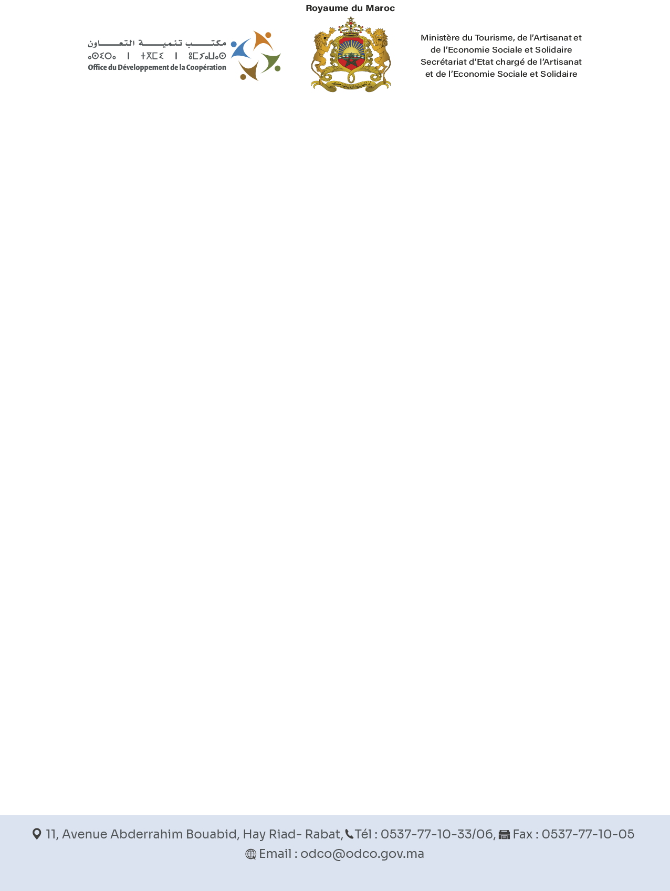

BORDEREAU DES PRIX-DETAIL ESTIMATIF
RELATIF A L’APPEL D’OFFRES OUVERT NATIONAL SIMPLIFIE SUR OFFRE DE PRIX
N° 21/ODCO/2026 du 19/10/2026

Objet de l’Appel d’Offres : « L’Achat de fournitures de bureau et fournitures informatiques pour le compte de l’Office du Développement de la Coopération»

N° Prix | Désignation | Quantité | PU | PT
01 | Stylo roller à encre gel G-2 bleu et noir (boîte de 12) | 16
02 | Crayon HB2 (boîte de 12) | 25
03 | Marqueurs pour tableaux magnétiques, quatre couleurs (boîte de 12) | 20
04 | Stylos correcteurs (boîte de 24) | 8
05 | Bâton de colle UHU 20 g | 40
06 | Gomme | 50
07 | Taille-crayon | 20
08 | Pinces pour papiers (boîte de 10) | 12
09 | Encre liquide pour tampons, bleue et rouge | 24
10 | Dateur arabe | 15
11 | Dateur français | 15
12 | Numérateur | 20
13 | Cachet personnalisé rond Trodat AR/FR, 42 mm, encre rouge, avec couvercle | 36
14 | Ciseaux de bureau en acier inoxydable, 21 cm | 50
15 | Parapheur | 12
16 | Lot de 400 notes autocollantes, 5 couleurs, 76 × 76 mm, forme carrée | 30
17 | Lot de 30 notes autocollantes, 5 couleurs, 16 × 76 mm, forme flèche | 10
18 | Étiquettes universelles blanches, 105 × 70 mm, 8 par feuille | 5
19 | Registre arrivée | 20
20 | Registre départ | 20
21 | Baguettes à reliure, 10 mm (paquet de 100) | 10
22 | Baguettes à reliure, 15 mm (paquet de 50) | 10
23 | Couvertures transparentes pour reliure A4, 300 g/m² (paquet de 100) | 30
24 | Couvertures en carton pour reliure, 270 g (paquet de 100) | 30
25 | Corbeilles à courrier en polypropylène FAIBO 104 | 20
26 | Chemises kraft 24 × 32 cm (paquet de 200) | 30
27 | Papier photocopieur A4, 80g (lot de 5 ramettes) | 150
28 | Papier photocopieur A3, 80g (ramette) | 2
29 | Papier vergé crème A4, 120 g/m² (ramette) | 5
30 | Pochettes plastiques perforées A4 (paquet de 100) | 15
31 | Enveloppes jaunes grand format | 100
32 | Règle de 30 cm | 50
33 | Perforeuse | 20
34 | Surligneurs fluorescents, diverses couleurs | 80
35 | Carton d’emballage double cannelure 60 × 60 × 40 cm | 30
36 | Ruban adhésif d’emballage 48 mm × environ 100 m | 16
37 | Classeur à levier SICLA | 150
38 | Étui de classeur à levier, dos en simili cuir | 150
39 | Toner noir HP LaserJet 207A | 12
40 | Pack de 3 toners couleur HP LaserJet 207A | 6
41 | Toner HP LaserJet 05A | 5
42 | Toner noir DEVELOP ineo +300i | 28
Prix Total HT
TVA 20 %
Prix Total TTC

Fait à….....................…..., le…….........................
Signature du concurrent

